Relatório Anual de Gestão da Ouvidoria Municipal de Roque Gonzales-RS

A Ouvidoria do Município de Roque Gonzales apresenta o Relatório de Gestão Anual referente ao ano de 2024, elaborado em conformidade com a legislação federal vigente para municípios com menos de 100 mil habitantes, em vigor desde 17 de junho de 2019.
Este relatório tem como objetivo prestar contas do desempenho da Ouvidoria, detalhando as ações desenvolvidas e demonstrando que todas as demandas recebidas dos cidadãos foram analisadas com atenção. Além disso, busca evidenciar a participação da sociedade no processo, garantindo respostas dentro das possibilidades e propondo recomendações para fortalecer a integração e aprimorar os serviços prestados pelo poder público de Roque Gonzales.
No ano de 2024, foram registradas 42 manifestações, todas devidamente respondidas por meio dos canais da Ouvidoria, sendo a maioria anônima. A distribuição dessas manifestações pode ser visualizada no gráfico abaixo.

Todas as manifestações recebidas foram prontamente atendidas pela Ouvidoria e encaminhadas para análise e adoção das medidas necessárias. As ocorrências mais frequentes referem-se a denúncias, que foram encaminhadas, por meio de ofícios, às secretarias e aos responsáveis competentes para as providências cabíveis.
Ressaltamos que a Ouvidoria Municipal e os demais envolvidos têm o dever de manter absoluto sigilo sobre as informações relacionadas às denúncias recebidas, independentemente de o solicitante requerer confidencialidade. Além disso, os responsáveis pela solução das manifestações são formalmente comunicados, por meio de ofício, sobre a obrigatoriedade do sigilo.
As reclamações foram direcionadas para a implementação de melhorias conforme as situações apresentadas. Já os pedidos de informação, feitos por meio de solicitações e dúvidas, foram atendidos com a maior brevidade possível, garantindo respostas claras, objetivas e conclusivas.
A Ouvidoria do Município está disponível para atendimento por telefone (55 3365-3306), presencialmente no Centro Administrativo ou por meio do link: https://roquegonzales.rs.gov.br/site/ouvidoria. É fundamental que o usuário anote seu número de protocolo, pois ele será necessário para o acompanhamento da resposta à sua solicitação.
A seguir, destacamos as manifestações possíveis no canal da Ouvidoria:
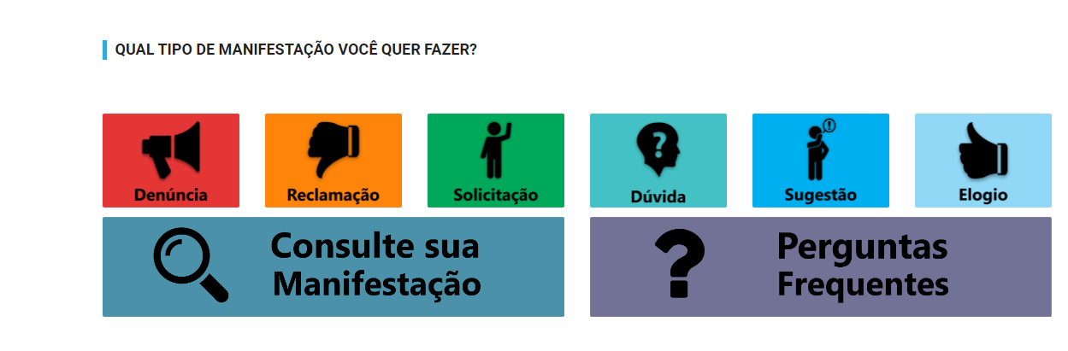
A Administração Pública tomou as providências necessárias para solucionar as manifestações apresentadas, encaminhando e respondendo às demandas recebidas, garantindo que os munícipes obtivessem os melhores resultados. Diante disso, espera-se uma participação ainda maior em 2025, considerando o aumento significativo do ano de 2023 para o de 2024.
A Ouvidoria Municipal permanece à disposição e agradece todas as colaborações e participações recebidas até o momento. O objetivo é aprimorar as ações do Poder Público e garantir um atendimento cada vez mais eficiente à população, fortalecendo a participação cidadã.
.

Roque Gonzales-RS, 20 de fevereiro de 2025.

Ouvidoria Municipal de Roque Gonzales-RS.

